Практическая работа 12
ТРАНЗАКЦИИ, МИГРАЦИИ И CSV-ИМПОРТ
Цель работы
Реализовать атомарный CSV-импорт и версионирование схемы миграциями V001–V002, проверить полный rollback и сохранение ранее созданных данных.
Описание программы
Импортёр читает CSV, проверяет строки и сохраняет пакет в одной транзакции. Мигратор последовательно применяет недостающие версии и фиксирует их в таблице истории.
Общие сведения
Транзакция обеспечивает принцип «всё или ничего». При дубликате или ошибке любой строки выполняется rollback. Миграции не повторяются и не удаляют старые данные.
Функциональное назначение и ограничения
Пользователь может импортировать корректный пакет планов. Повторный запуск мигратора безопасен, а обновление схемы сохраняет совместимость с существующей БД.
CSV должен соответствовать ожидаемым колонкам и форматам. Импорт локальный; конфликт уникальности отменяет весь пакет, частичный результат не допускается.
Логическая структура
Соединение переводится в ручной commit. После разбора и проверок выполняются параметризованные вставки; успех завершается commit, исключение — rollback. Мигратор читает текущую версию и применяет V001, затем V002 ровно один раз.
Используемые технические средства
Java 25, SQLite JDBC, PreparedStatement, транзакции, CSV-разбор, Gradle и интеграционные тесты.
Входные и выходные данные
Входные данные. CSV-файл с планами и существующая SQLite-БД определённой версии.
Выходные данные. Полностью сохранённый пакет или неизменённая БД; актуальная версия схемы и история миграций.
Контрольные сценарии
Компонент | Ответственность | Проверка
Пользовательский интерфейс | Ввод и обратная связь | UI-снимки
Прикладная логика | Сценарии и правила | Автотесты
Данные/инфраструктура | Состояние и хранение | Протокол запуска

Ход работы
Проект собран и проверен по командам из README и протокола проверки. Ниже приведены фактические фрагменты реализации и результаты запусков; учебные изображения преподавателя не использовались.
1. Транзакционный сценарий. Фактическое состояние получено при запуске проекта и сохранено в каталоге docs/evidence. Оно подтверждает соответствующий пользовательский сценарий и отсутствие аварийного завершения.
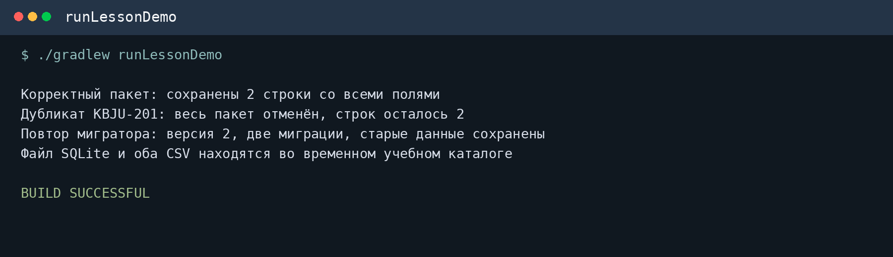
Рисунок 1 – Импорт, rollback и повтор миграций
2. Интерфейс после миграций. Фактическое состояние получено при запуске проекта и сохранено в каталоге docs/evidence. Оно подтверждает соответствующий пользовательский сценарий и отсутствие аварийного завершения.
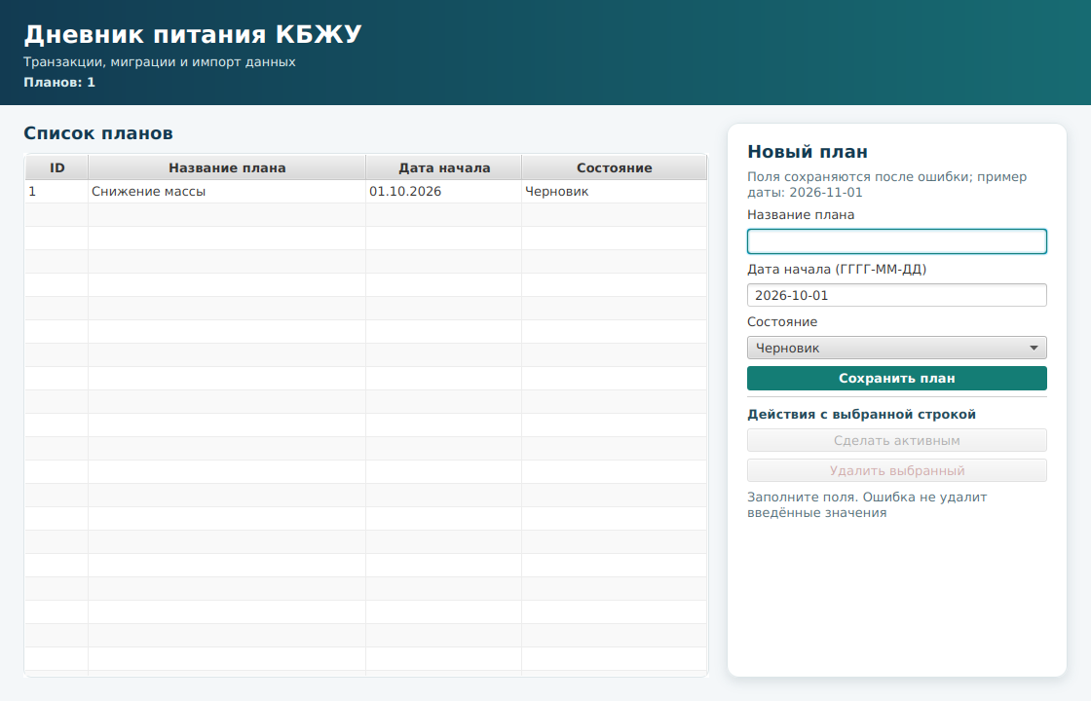
Рисунок 2 – Работа приложения на обновлённой схеме
3. Сохранение старых данных. Фактическое состояние получено при запуске проекта и сохранено в каталоге docs/evidence. Оно подтверждает соответствующий пользовательский сценарий и отсутствие аварийного завершения.
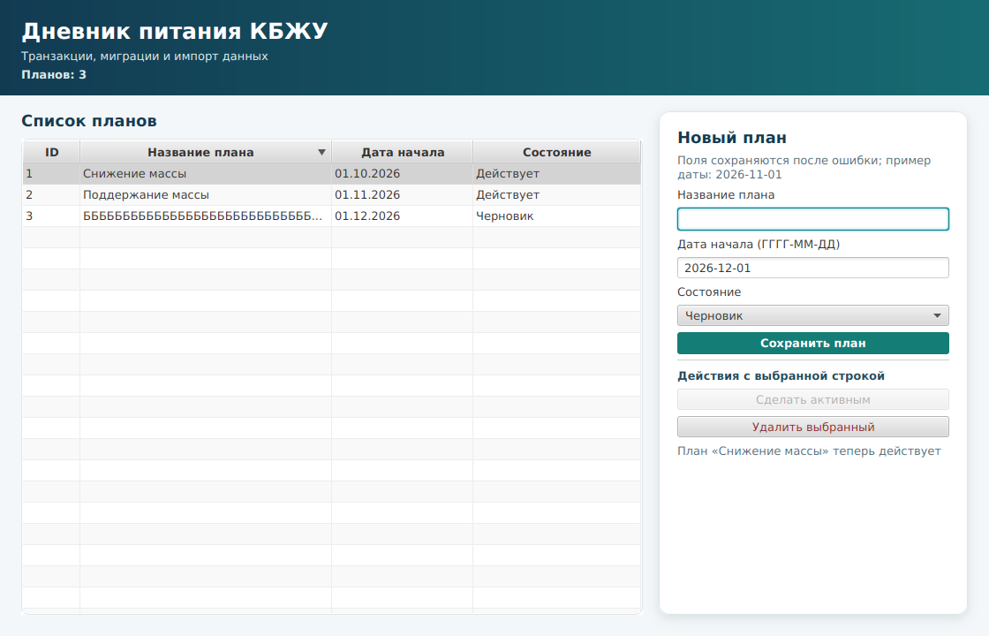
Рисунок 3 – Устойчивые записи после обновления
Вывод
Реализованы атомарный импорт и управляемая эволюция схемы. Ошибка одной CSV-строки отменяет пакет целиком, V001–V002 применяются однократно, а прежние данные сохраняются.
Выполнил: студент группы  090302-ИСТа-023 | Карионов В.В.
Проверил: преподаватель | Елкин Н.С.

